Angel Estuardo Campos Santay 9941-45-4809
Parcial II
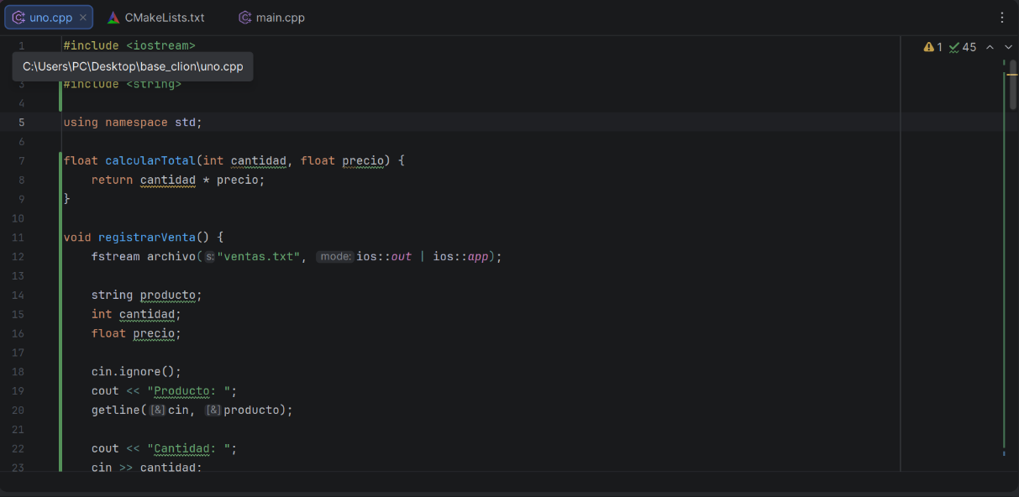
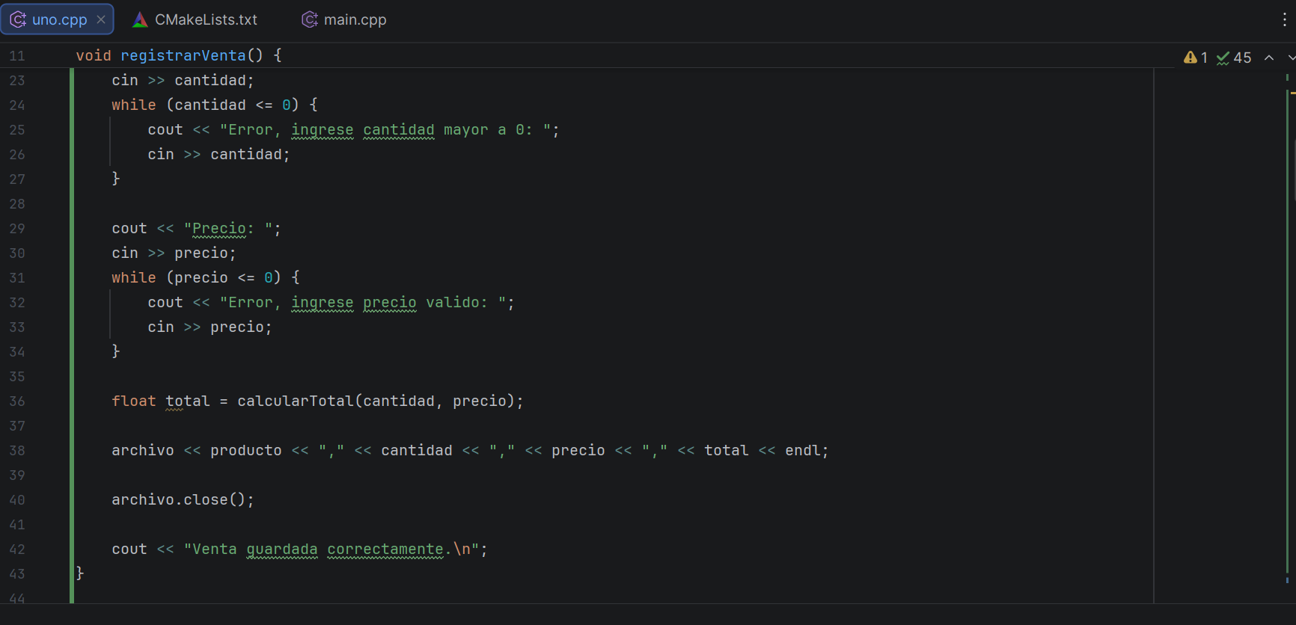
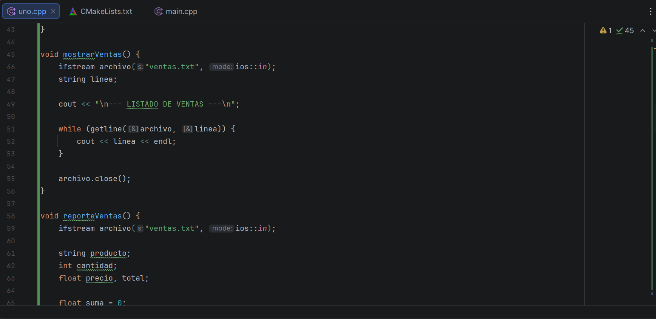
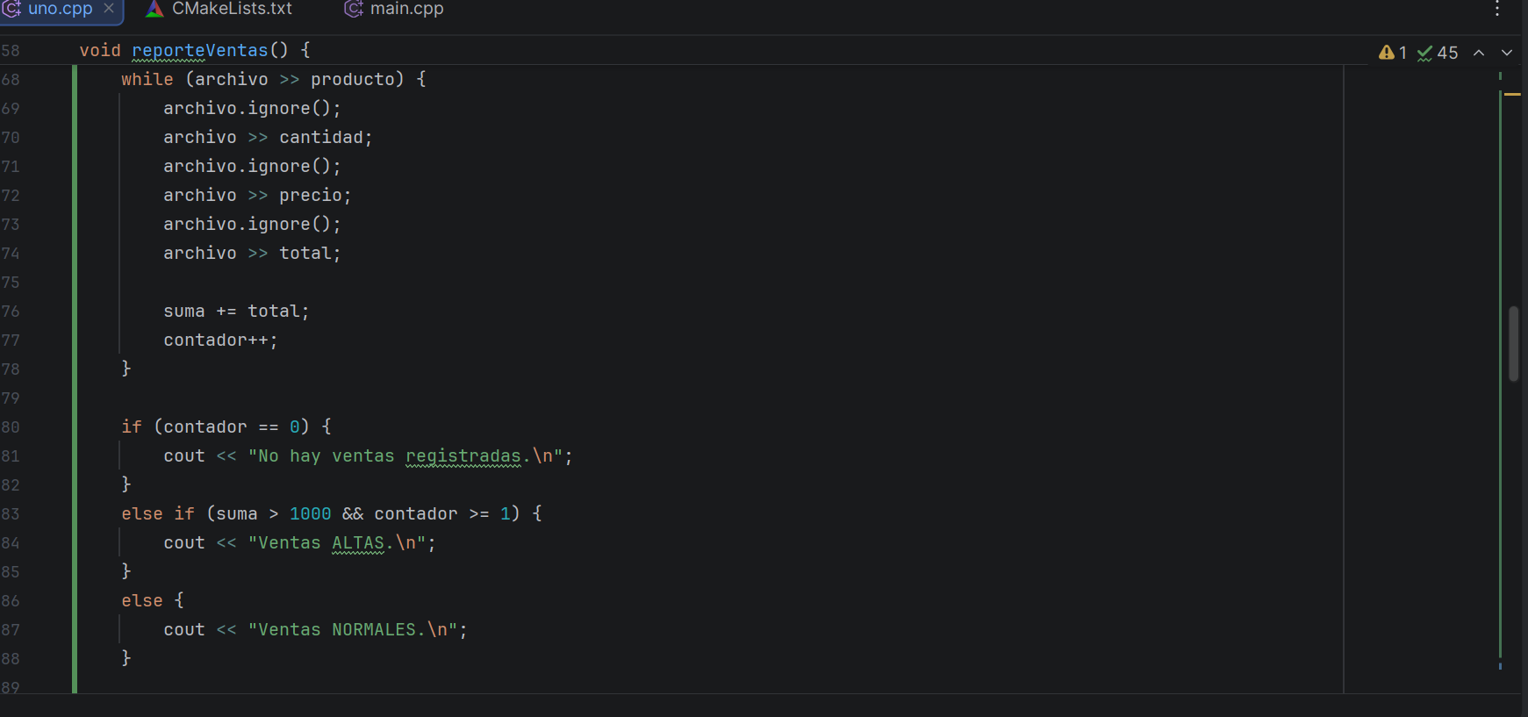
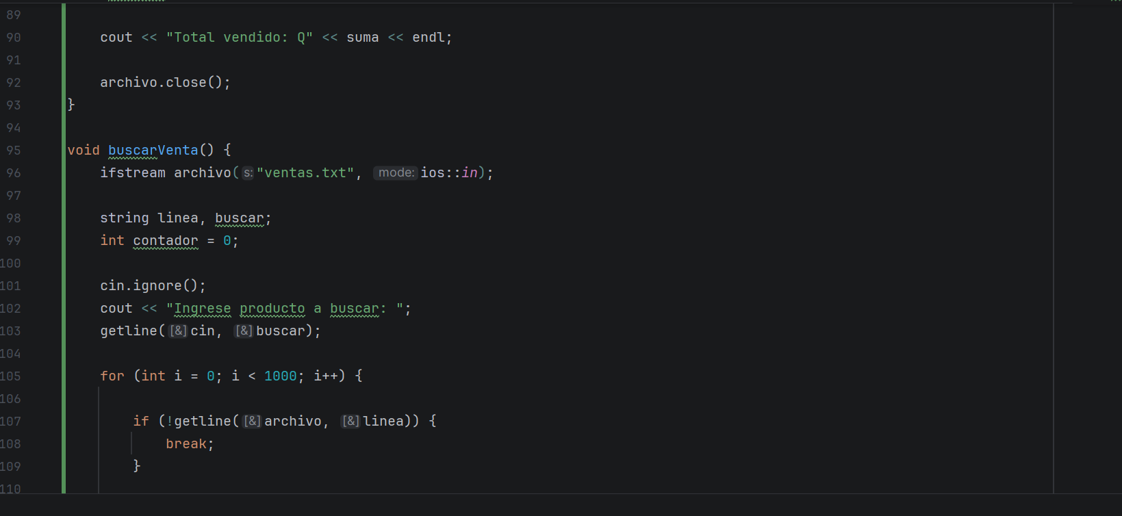
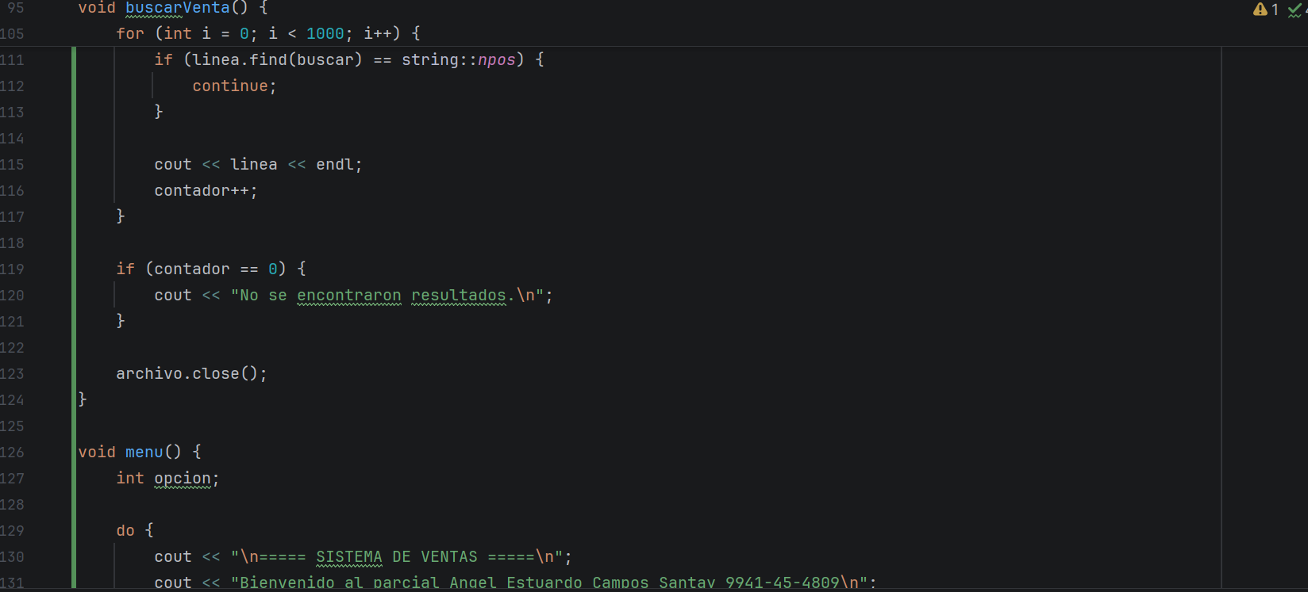
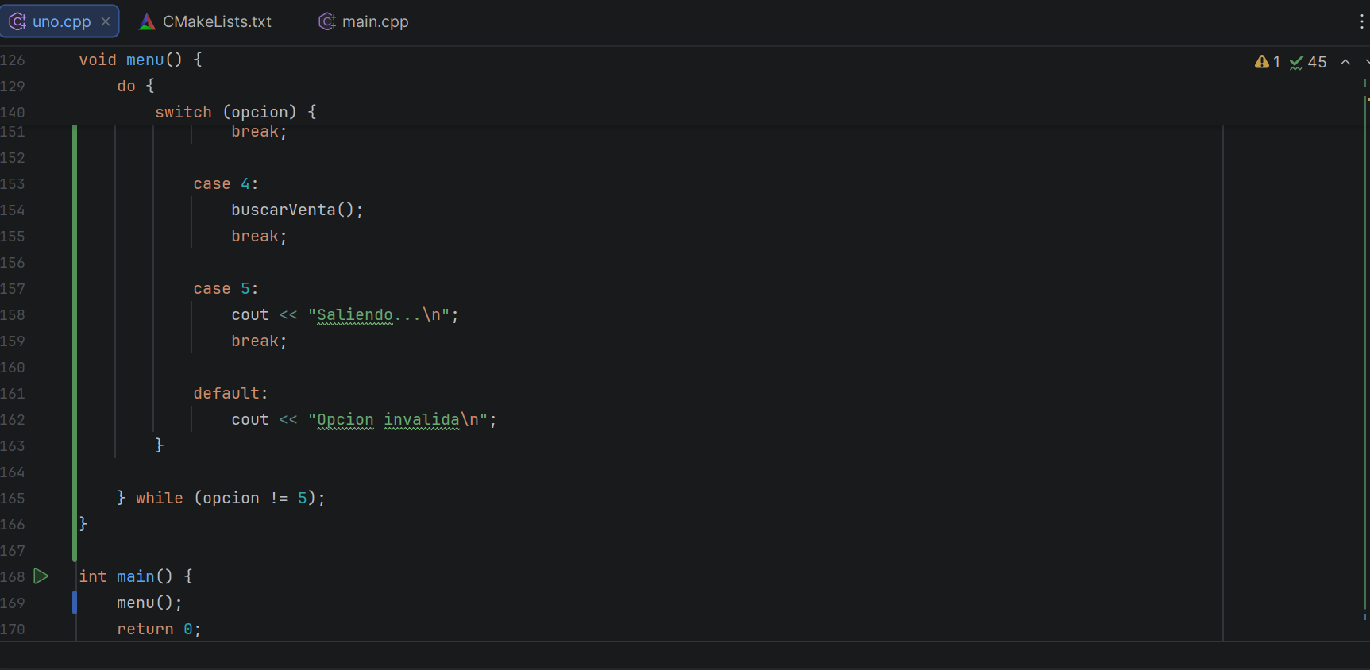
Compilación del código
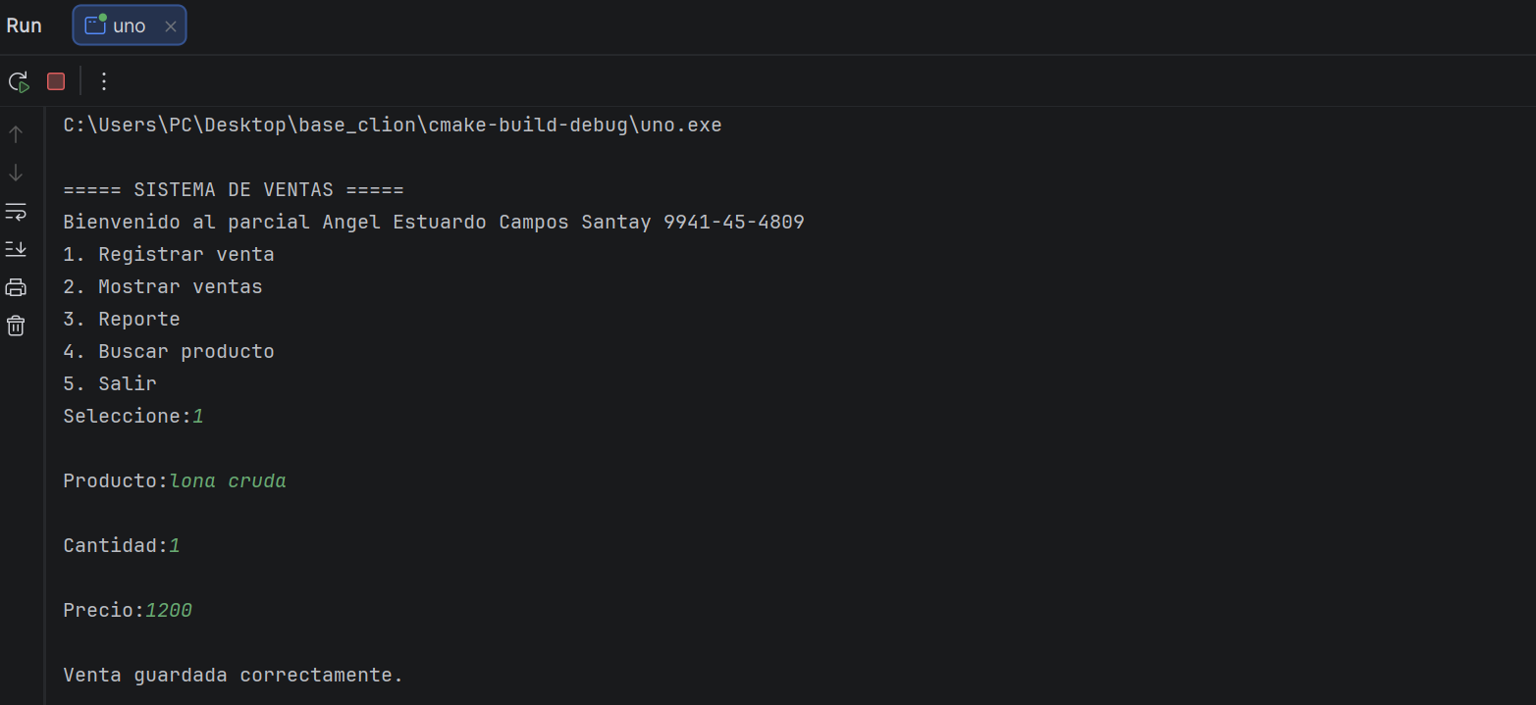
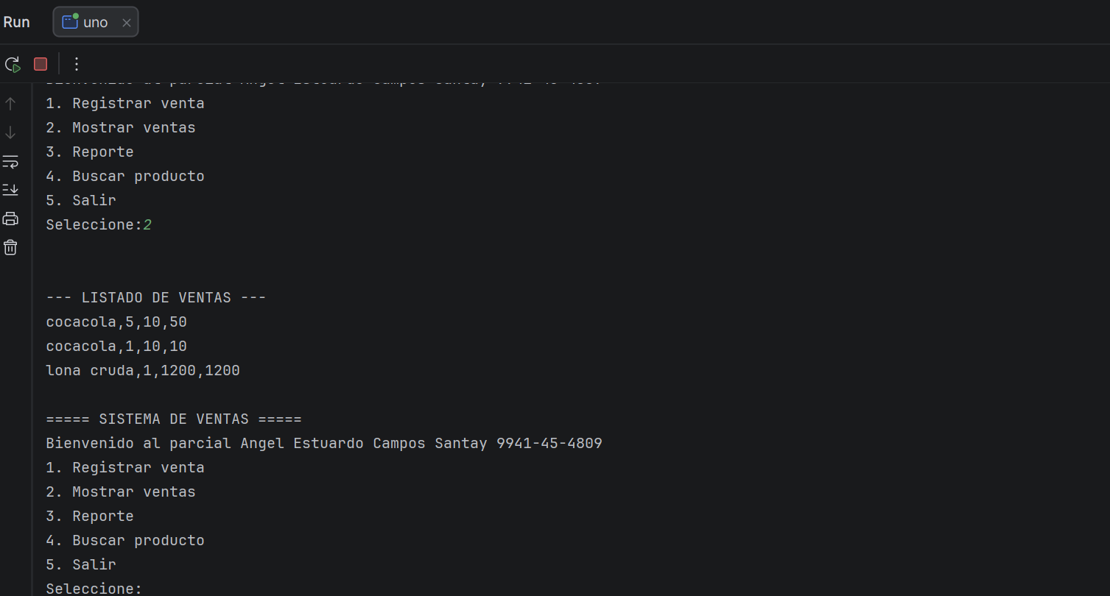

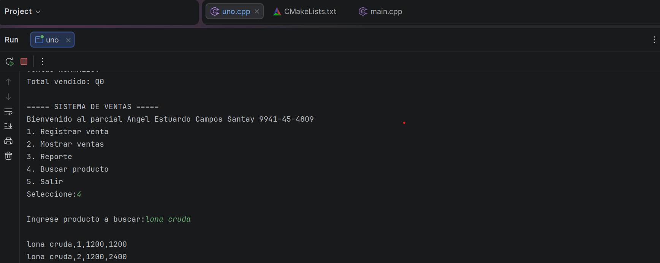

Este programa consiste en un sistema de control de ventas desarrollado en C++, el cual permite registrar productos vendidos, almacenarlos en un archivo y posteriormente consultarlos o generar reportes. Utiliza estructuras de control como condicionales y ciclos, funciones para organizar el código y manejo de archivos para guardar la información de forma permanente. Su objetivo es simular un proceso básico de ventas aplicando los conceptos aprendidos en clase.

